# Privātmājas Rīgā un Rīgas apkārtnē

2025. gada pirmajā pusgadā Rīgā un Rīgas apkārtnē privātmāju tirgū aktivitāte bija lielāka nekā pirms gada šajā pašā laika periodā. Kopējais privātmāju darījumu skaits bija lielāks par 13 %. Darījumu skaits bija lielāks gan Rīgas pilsētā (+13 %), gan Rīgas apkārtnē (+13 %). Savukārt, ja salīdzina ar 2024. gada otro pusgadu, kopējais privātmāju darījumu skaits šogad pirmajā pusē bija mazās – par 5 %. Augstākais privātmāju darījumu skaits pēdējo 11 gadu laikā reģistrēts 2021. gadā.

Rīgā privātmāju cenas palielinājās – 2025. gada pirmajā pusē darījumu cenas pieauga par vidēji 8 %. Līdzīgas tendences bija vērojamas Rīgas apkārtnē, kur privātmāju cenās arī tika novērots neliels cenu pieaugums. 2025. gada pirmajā pusgadā Rīgas apkārtnē privātmāju cenas pieauga par vidēji 3 %. Pēdējo gadu laikā pieprasījums pēc privātmājām samazinājās gan Rīgā, gan Rīgas apkārtnē – šajās privātmājās bija nepieciešami būtiski ieguldījumi to atjaunošanā. Pieprasījums pēc dārgām un ekskluzīvām privātmājām par cenu virs 300 000 eiro joprojām bija novērojams arī 2025. gadā. Šādu privātmāju darījumu skaits Rīgas apkārtnē saglabājās līdzīgs iepriekšējā gada līmenim, bet Rīgā būtiski palielinājās, salīdzinot ar 2024. gadu.

**Viena dzīvokļa māju darījumu skaits Rīgā un Rīgas apkārtnē**

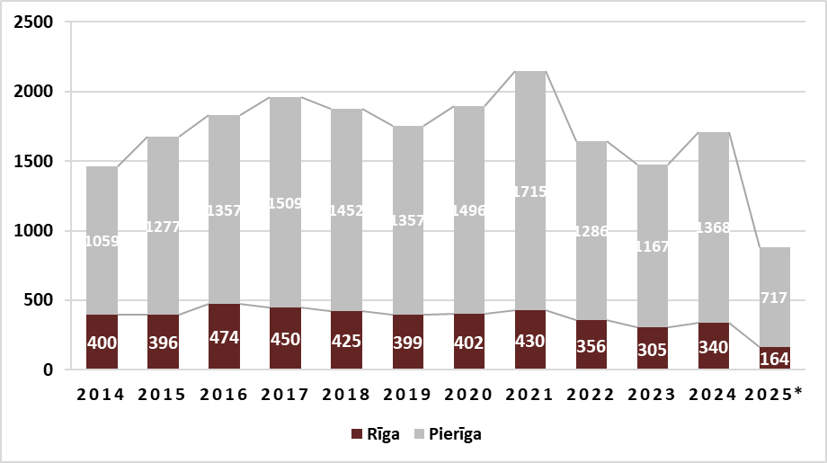

*\* 2025. gada 1. pusgads*

*Avots: VALSTS ZEMES DIENESTS*

Aktivitātei jaunu privātmāju būvniecībā pēdējos četros gados bija tendence mazināties salīdzinājumā ar 2021. gadu, kad izsniegto būvatļauju skaits bija būtiski augstāks nekā iepriekš. 2025. gada pirmajā pusgadā izsniegtas par 1 % mazāk būvatļauju nekā 2024. gada otrajā pusgadā. Savukārt, ja salīdzina ar pagājušā gada pirmo pusgadu, izsniegto būvatļauju skaits viena dzīvokļa māju jaunbūvēm šogad bija par 4 % mazāks. Privātmājas 2025. gadā joprojām lielākoties tika būvētas pašu vajadzībām.

**Izsniegto būvatļauju skaits viena dzīvokļa māju jaunbūvēm Latvijā**

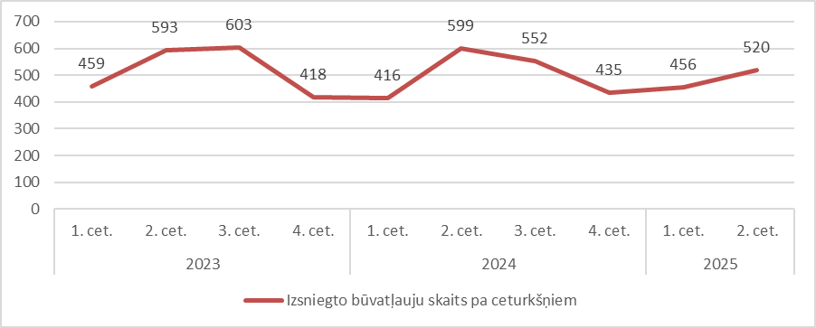

*Avots: CENTRĀLĀ STATISTIKAS PĀRVALDE*

Saskaņā ar Centrālās statistikas pārvaldes datiem dzīvojamo ēku būvniecības izmaksas turpināja palielināties arī 2025. gadā. Šī gada vidū būvniecības izmaksas dzīvojamajām ēkām, salīdzinot ar 2024. gada vidu, palielinājās par 2 %. Ņemot vērā būvniecības izmaksu kāpumu, privātmāju cenas gan Rīgā, gan Rīgas apkārtnē, kur notiek aktīvākā būvniecība, turpināja pieaugt. 2025. gadā cenu pieaugums Rīgas apkārtnē līdzīgs būvniecības izmaksu kāpumam. Arī 2023. un 2024. gadā privātmāju cenu pieaugums Rīgas apkārtnē nepārsniedza būvniecības izmaksu kāpumu.

**Būvniecības izmaksu indekss jauno dzīvojamo māju celtniecībai (2015=100)**

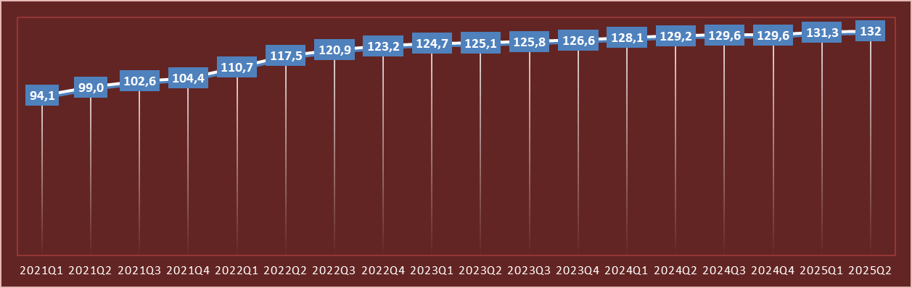

*Avots: CENTRĀLĀ STATISTIKAS PĀRVALDE*

## Privātmājas Rīgā

2025. gada 1. pusgadā Rīgas privātmāju tirgū tika novērotas izmaiņas: salīdzinot ar 2024. gada pirmo pusgadu, darījumu skaits bija lielāks par 13 %. Arī privātmāju cenas Rīgā 2025. gadā palielinājās. 2025. gada pirmajā pusē privātmāju cenas Rīgā palielinājās par vidēji 8 % salīdzinājumā ar 2024. gadu. Visaugstākā vidējā darījumu cena privātmājām Rīgā joprojām bija 2023. gadā.

**Privātmāju darījumu kvadrātmetra vidējā cena Rīgā, EUR/m²**

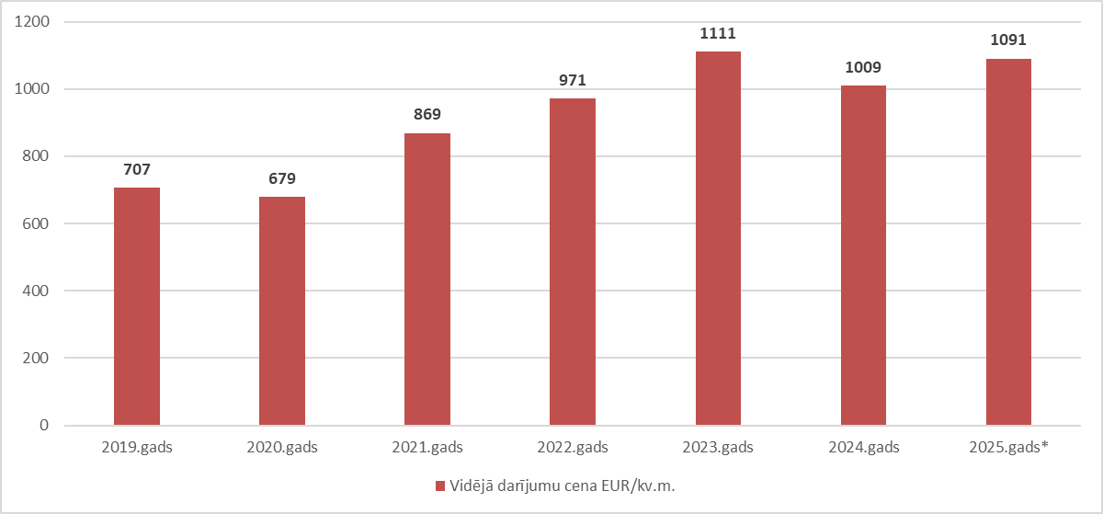

*\* 2025. gada 1. pusgads*

*Avots: VALSTS ZEMES DIENESTS*

Pēdējos gados jaunuzceltu privātmāju darījumu skaits Rīgā joprojām bija salīdzinoši mazs – 2025. gada pirmajā pusē tie bija aptuveni 24 % no reģistrēto darījumu kopskaita. Tas ir augstākais rādītājs, ja salīdzina ar iepriekšējiem gadiem. Jaunas ēkas Rīgā tika celtas galvenokārt pašu vajadzībām un piedāvājumā nonāca reti. Aptuveni 16 % no visiem privātmāju darījumiem notika ar koka konstrukciju mājām, un šim rādītājam nebija pieaugoša tendence (iepriekšējā gadā 25 %). Zemes vidējā platība darījumos ar privātmājām Rīgā – 1761 m2.

Joprojām gandrīz ceturtā daļa (24 %) no Rīgas privātmāju darījumiem notika cenu robežās līdz 50 000 eiro – šajā cenu kategorijā lielu īpatsvaru veidoja nelielas privātmājas un dārza mājas Dārziņos. Tomēr šajā kategorijā darījumi tika reģistrēti aizvien retāk (2024. gadā vairāk nekā trešdaļa darījumu). Lielākā daļa no darījumiem (68 %) ar privātmājām Rīgā notika cenu amplitūdā līdz 200 000 eiro. Viena ceturtā daļa no darījumiem tika reģistrēti cenu amplitūdā no 200 000 līdz 400 000 eiro. Dārgu privātmāju darījumu skaits par summu virs 300 000 eiro 2025. gadā palielinājās. Ja 2024. gadā kopumā tika pārdotas 26 šādas privātmājas, tad šogad pirmajā pusgadā par cenu virs 300 000 eiro tika pārdotas 27 privātmājas. Savukārt pusgada laikā reģistrēti astoņi privātmāju darījumi virs 500 000 eiro (iepriekšējā gadā kopumā seši darījumi). Privātmāju darījumu augstākā cena Rīgā 2025. gada pirmajā pusgadā reģistrēta Āgenskalnā (2 174 500 eiro). Ja salīdzina ar iepriekšējiem gadiem, 2024. gadā augstākā darījuma summa bija 1 550 000 eiro, bet 2023. gadā 4 000 000 eiro.

**Viena dzīvokļa māju darījumu skaita dalījums pēc cenu amplitūdām 2025. gada pirmajā pusgadā**

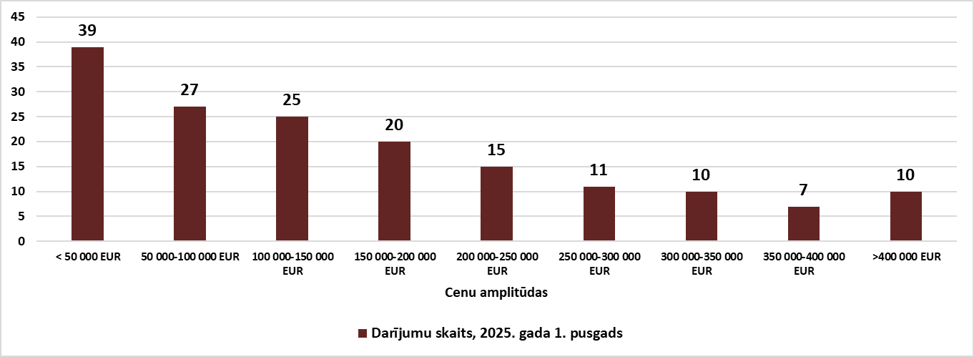

*Avots: VALSTS ZEMES DIENESTS*

Populārākie Rīgas privātmāju rajoni pēc notikušo darījumu skaita 2025. gada pirmajā pusē bija Dārziņi (23) un Imanta (14). Šajos rajonos notika gandrīz viena ceturtā daļa no kopējā darījumu skaita. Salīdzinoši daudz privātmāju darījumu notika Bieriņos, Ziepniekkalnā, Berģos un Rīgas centrā. Citās Rīgas apkaimēs pusgada laikā bija mazāk par desmit darījumiem.

Viens no lētākajiem un darījumu ziņā bagātākais Rīgas privātmāju rajons, līdzīgi kā citus gadus, bija Dārziņi. Šajā apkaimē daudz darījumu notika ar vasaras vai dārza mājām un darījumu summas bija salīdzinoši zemas. 2025. gadā darījumu vidējā cena Dārziņos palielinājās (+14 %), jo arvien biežāk tika atjaunotas un rekonstruētas bijušās dārza un vasaras mājas par patstāvīgām dzīvojamajām mājām. Šī gada pirmajā pusē sešos privātmāju darījumos Dārziņos pārdošanas cena pārsniedza 100 000 eiro. Ja salīdzina ar 2024. gadu, arī tad pirmajā pusgadā bija līdzīgs darījumu skaits (pieci darījumi). Lētākās privātmājas 2025. gada vidū Dārziņos maksāja, sākot no 35 000 eiro. Savukārt privātmāju piedāvājumu cenas sasniedza 160 000 eiro. 2025. gada pirmajā dārgākais privātmāju darījums reģistrēts par vairāk nekā 200 000 eiro.

Otrajā populārākajā privātmāju rajonā – Imantā – dārgākā privātmāja pārdota par 360 000 eiro. Trīsciemā, kur bija viena no privātmāju darījumu augstākajām vidējām cenām, 2025. gada pirmajā pusē reģistrēti tikai trīs darījumi.

**Privātmāju darījumu skaits Rīgas apkaimēs 2025. gada pirmajā pusgadā**

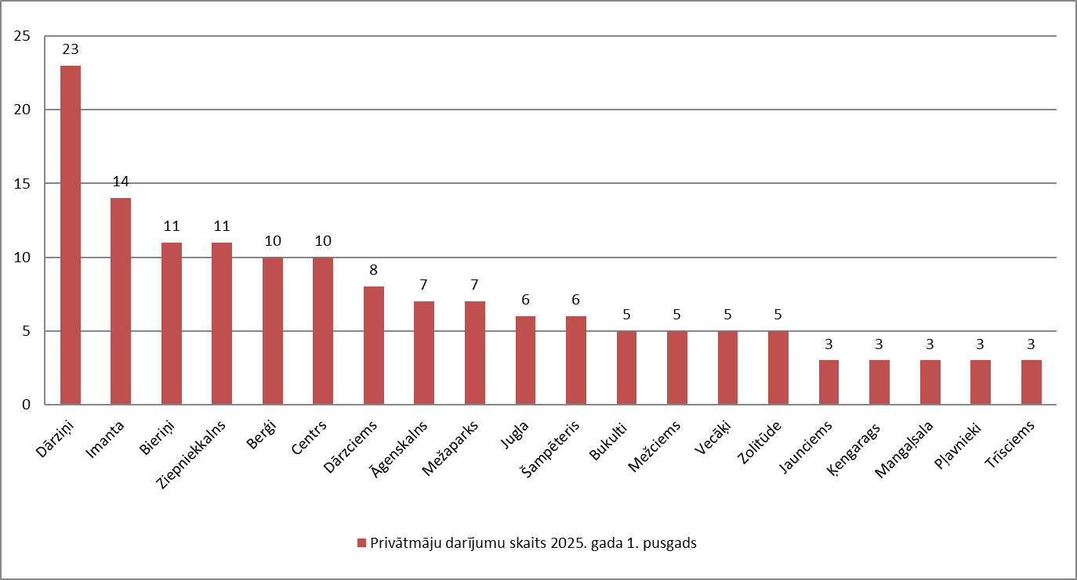

*Avots: VALSTS ZEMES DIENESTS*

2025. gada pirmajā pusgadā augstākā privātmāju darījumu vidējā cena bija Mežaparkā (514 157 eiro). Salīdzinot ar 2024. gadu, tā palielinājās par 65 %. Salīdzinoši augsta privātmāju darījumu vidējā cena bija centrā. Citos privātmāju rajonos Rīgā darījumu vidējā cena bija zem 230 000 eiro. Augsta darījumu vidējā cena bija gan Trīsciemā, kur pārsvarā ir jaunuzceltas mājas, gan Vecāķos atrašanās vietas un jūras tuvuma dēļ. Arī Šampēterī un Bieriņos darījumu vidējā cena pārsniedza 200 000 eiro, un tie bija vieni no pieprasītākajiem privātmāju rajoniem Rīgā. Darījumu skaita ziņā bagātākajā Rīgas privātmāju rajonā – Dārziņos – darījumu vidējā cena bija viena no zemākajām – 61 478 eiro. Bet tā, salīdzinot ar 2024. gadu, palielinājās par 14 %. Viszemākā darījumu vidējā cena 2025. gada pirmajā pusē bija Jaunciemā – 50 133 eiro, kas samazinājās vairāk nekā uz pusi.

**Rīgas apkaimju privātmāju darījumu vidējā cena 2025. gada pusgadā pusgadā, EUR**

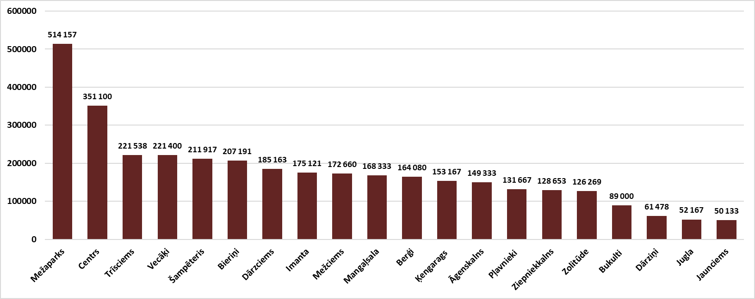

*Avots: VALSTS ZEMES DIENESTS*

Analizējot darījumu struktūru pēc privātmāju platības, redzams, ka vislielāko proporciju joprojām veidoja privātmājas platībā no 50 līdz 100 m². Tās galvenokārt bija padomju laikos būvētās mājas Dārzciemā, Dārziņos, kā arī citos Rīgas privātmāju rajonos. Aptuveni 12 % no privātmāju darījumiem notika ar ēkām platībā līdz 50 m². Lielāko īpatsvaru no tām veidoja nelielas ēkas Dārziņos, kas izmantojamas tikai vasaras sezonā. Vairāk nekā trešdaļa darījumu notika ar vidēja lieluma (100-200 m²) privātmājām (35 % no darījumu kopskaita).

Pieprasītākās privātmājas platībā līdz 200 m² kopā veidoja 71 % no darījumu skaita. Dzīvojamās mājas platībā virs 350 m² veidoja 9 % no darījumu kopskaita, kas bija līdzīgi kā iepriekšējos gados. Savukārt darījumu apjoms ar ļoti lielas platības dzīvojamām ēkām, kuru platība pārsniedza 500 m², salīdzinājumā ar 2024. gadu bija lielāks. 2025. gada pirmajā pusē reģistrēti pieci darījumi (pērn visa gada garumā reģistrēti tikai trīs šādi darījumi). Darījumi ar tik lielas platības ēkām notika Āgenskalnā, Vecāķos un citās apkaimēs. 2025. gada pirmajā pusē vienas pārdotās privātmājas platība pārsniedza 1800 m², tomēr ēka, visticamāk, tiek izmantota komercdarbībai.

**Rīgas viena dzīvokļa māju darījumu skaits pēc ēku platības 2025. gada pirmajā pusgadā**

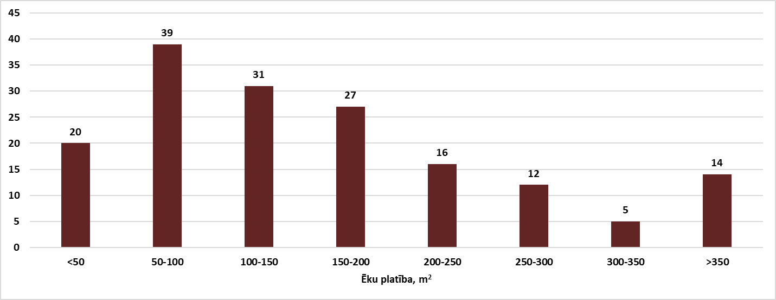

*Avots: VALSTS ZEMES DIENESTS*

## 

## Privātmājas Rīgas apkārtnē

2025. gadā privātmāju tirgus aktivitāte Rīgas apkārtnē nemazinājās, ja salīdzina ar 2024. gadu. Kā liecina Valsts zemes dienesta darījumu dati, 2025. gada pirmajā pusē Rīgas apkārtnes novados reģistrēti 717 privātmāju darījumi. Šis rādītājs bija augstāks nekā puse no 2024. gada darījumu skaita. Salīdzinājumam: 2024. gada pirmajā pusē reģistrēti 632, bet 2023. gada pirmajā pusgadā – 538 privātmāju darījumi.

**Viena dzīvokļa māju darījumu skaits Rīgas apkārtnē**

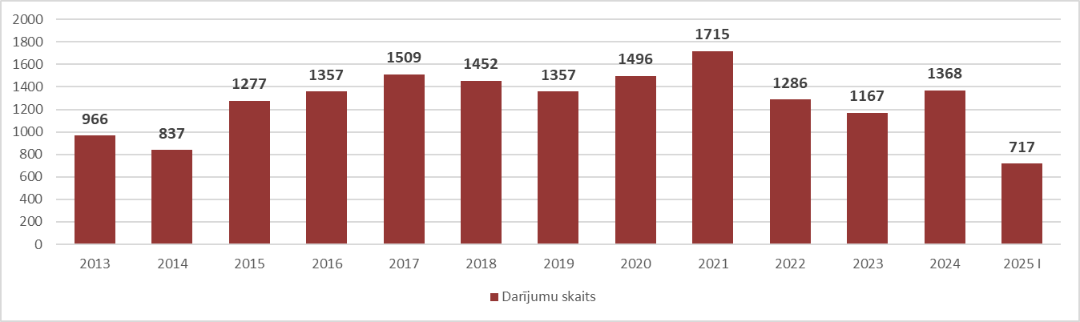

*Avots: VALSTS ZEMES DIENESTS*

Galvenie faktori, kas ietekmēja privātmāju cenu, bija atrašanās vieta, ēkas celšanas gads, komunikācijas, zemes gabala platība, izmantotie būvmateriāli un iekšējā apdare. Ņemot vērā, ka darījumu skaits palielinās un kredīti arī kļuva pieejamāki, 2025. gadā privātmāju cenas Rīgas apkārtnē pieauga. 2025. gada pirmajā pusgadā privātmāju cenas Rīgas apkārtnē palielinājās par vidēji 3 %. Darījumu vidējā cena pakāpās līdz 747 EUR/m².

**Privātmāju darījumu kvadrātmetra vidējā cena Rīgas apkārtnē**

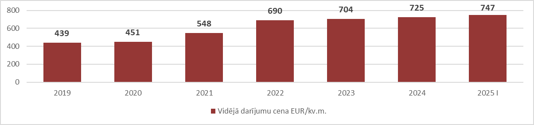

*Avots: VALSTS ZEMES DIENESTS*

Arī 2025. gadā lielākā daļa no privātmāju darījumiem Rīgas apkārtnē tika reģistrēta par summu līdz 50 000 eiro. 2025. gada pirmajā pusē tie bija gandrīz puse jeb 45 % no kopējā darījumu skaita. Šajā cenu kategorijā arī iepriekšējos gados ietilpa aptuveni puse no darījumiem. Galvenokārt tās bija nelielas privātmājas un dārza mājas bijušajos dārzkopības kooperatīvos Olaines, Siguldas, Ķekavas un Saulkrastu novadā. Arī cenu amplitūdā no 50 000 līdz 100 000 eiro privātmāju darījumu skaits bija salīdzinoši augsts. 74 darījumi reģistrēti cenu robežās no 150 000 līdz 200 000 eiro. Šajā cenu amplitūdā visvairāk darījumi notika Ropažu novadā. Privātmāju, kuru summa pārsniedza 400 000 eiro, darījumu skaits 2025. gadā nemainījās. Šajā cenu kategorijā pusgada laikā Rīgas apkārtnē reģistrēti 11 darījumi, kas bija aptuveni 2 % no darījumu kopskaita jeb tieši tāds pats rādītājs kā 2024. gadā. Darījumi par tik augstām cenām notika tikai Mārupes un Ropažu novadā. Mārupes novadā reģistrēti astoņi šādi darījumi, bet Ropažu novadā trīs darījumi. Privātmāju par tik augstām cenām piedāvājumā 2025. gada vidū joprojām bija daudz. Ekskluzīvu privātmāju (vērtībā virs 500 000 eiro) darījumu skaits samazinājās – 2025. gada pirmajā pusē bija reģistrēti tikai pieci šādi darījumi. Salīdzinājumam: iepriekšējos četros gados darījumi, kas pārsniedza šo cenu robežu, bija 12-15 ik gadu. Ja 2024. gadā divi darījumi pārsniedz 700 000 eiro robežu, tad 2025. gada pirmajā pusē neviens privātmājas darījums pārsniedza šo summu.

**Rīgas apkārtnē esošu viena dzīvokļa māju darījumu skaita dalījums pēc cenu amplitūdām 2025. gada pirmajā pusgadā, EUR**

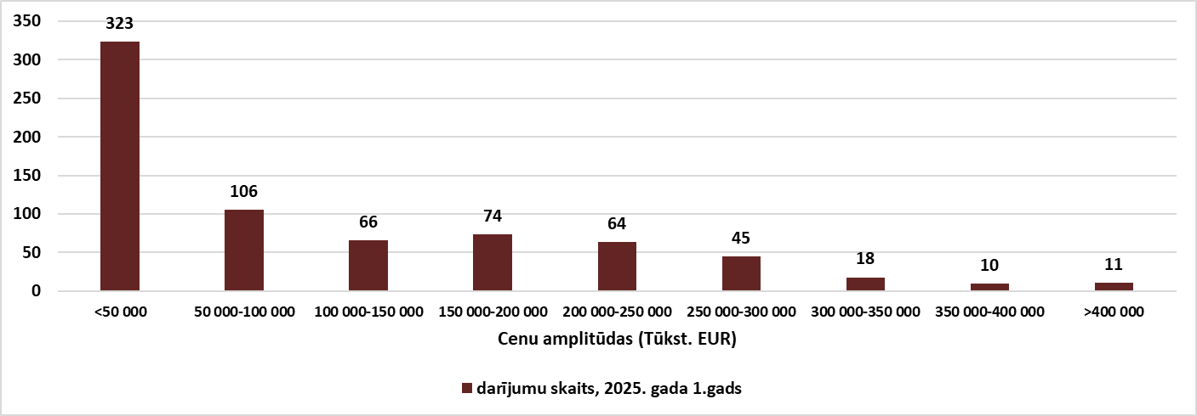

*Avots: Valsts zemes dienests*

Privātmāju augstākā pārdošanas cena Rīgas apkārtnē 2025. gada pirmajā pusē reģistrēta 630 000 eiro. Dārgākais darījums notika Ropažu novadā, Garkalnes pagastā, Upesciemā, kur pārdota 2023. gadā celta privātmāja. Salīdzinājumam: 2024. gadā dārgākā privātmājas darījuma cena bija 2 350 000 eiro, bet 2023. gadā – 730 000 eiro. Citos darījumos privātmāju cenas nepārsniedza 560 000 eiro. Darījumos virs 400 000 eiro dominēja pēdējos gados būvētas ekskluzīvas privātmājas ar augstas kvalitātes telpu apdari.

Privātmāju augstākās cenas 2025. gadā bija Mārupes novadā, kur darījumu vidējā cena sasniedza 1016 EUR/m². Vidējā darījumu cena salīdzinājumā ar 2024. gadu Mārupes novadā samazinājās (-23 %). Jāmin, ka 2024. gadā, salīdzinot ar 2023. gadu, Mārupes novadā darījumu vidējā cena palielinājās par 23 %. Līdz ar to privātmāju darījumu vidējā cena Mārupes novadā atgriezās 2023. gada līmenī. Privātmāju darījumu cenas Mārupes novadā lielākoties nepārsniedza 400 000 eiro (tikai 10 % darījumu pārsniedza šo cenu robežu).

**Viena dzīvokļa māju ar zemes gabalu darījumu kavdrātmetra vidējā cena Rīgas apkārtnē 2025. gada pirmajā pusgadā**

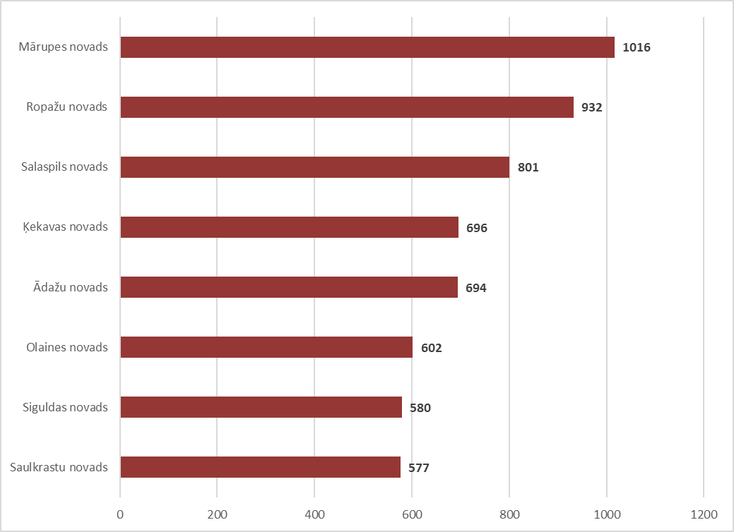

*Avots: VALSTS ZEMES DIENESTS*

Viszemākās cenas privātmājām bija Olaines, Saulkrastu un Siguldas novadā. Vidējā cena Saulkrastu un Olaines novadā 2025. gadā nedaudz palielinājās, bet Siguldas novadā samazinājās, jo tur bija liels darījumu īpatsvars ar nelielām privātmājām bijušajos dārzkopības kooperatīvos.

**Privātmāju cenas Rīgas apkārtnes novados 2025. gada pirmajā pusgadā**



*Avots: VALSTS ZEMES DIENESTS; ARCO REAL ESTATE*

Darījumu skaits Rīgas apkārtnes novados 2024. gadā bija atšķirīgs. Proporcionāli lielākais darījumu skaits notika Siguldas novadā (19 %). Siguldas novadā lielākoties darījumi notika Inčukalna pagastā ar bijušajos dārzkopības kooperatīvos esošajām dzīvojamajām mājām. Salīdzinoši liels skaits darījumu pirmajā pusgadā reģistrēts ar dārza mājām Inčukalna pagastā, apdzīvotā vietā Meža miers, kas arī ir par pamatu būtiskajam darījumu skaita pieaugumam Siguldas novadā. Salīdzinoši daudz darījumu notika Ropažu novadā (16 %). Šajā novadā lielākā daļa no darījumiem reģistrēta Stopiņu un Garkalnes pagasta ciemos, privātmāju apbūves rajonos. Dārgākajā Rīgas apkārtnes novadā – Mārupes – notika 11 % darījumu no kopskaita. Savukārt proporcionāli vismazāk darījumi no Rīgas apkārtnes novadiem notika Salaspils un Saulkrastu novadā – vien 9 % no darījumu kopskaita.

**Privātmāju darījumu attiecība lielākajos Rīgas apkārtnes novados 2025. gada pirmajā pusgadā**

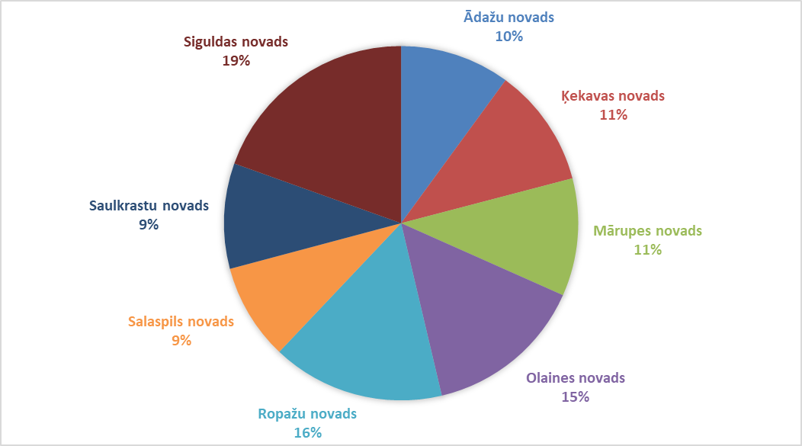

*Avots: VALSTS ZEMES DIENESTS*

2025. gada pirmajā pusgadā darījumu skaita ziņā bagātākais bija Siguldas novads, kur pusgada laikā notika 140 darījumi. Jāpiebilst, ka lielu darījumu īpatsvaru sastādīja vienā konkrētā dārza māju un privātmāju rajonā Inčukalna pagastā reģistrētie darījumi. Salīdzinājumam: 2024. gadā Siguldas novadā privātmāju darījumos bija viena no zemākajām aktivitātēm.

Vismazāk darījumi 2025. gada pirmajā pusē notika Salaspils novadā – tur pusgada laikā reģistrēti 63 privātmāju darījumi. Salīdzinoši maz darījumu reģistrēti arī Saulkrastu novadā. 2025. gada pirmajā pusgadā privātmāju darījumu skaits bija par 13 % augstāks nekā pērn pirmajā pusgadā. Darījumu ziņā bagātākajos Rīgas apkārtnes novados – Olaines un Ropažu – darījumu skaits šogad bija lielāks nekā pērn pirmajā pusgadā, bet Siguldas novadā tas bija divas reizes lielāks.

**Privātmāju darījumu skaits Rīgas apkārtnes novados 2025. gada pirmajā**

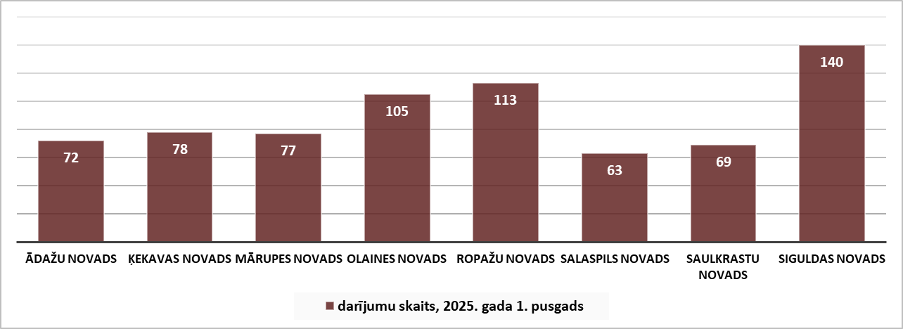

*Avots: VALSTS ZEMES DIENESTS*

2025. gadā visvairāk darījumu notika ar vidējas platības (100-150 m²) privātmājām – šādi darījumi pirmajā pusgadā bija 27 % no kopējā darījumu skaita. Visvairāk darījumu jeb aptuveni puse ar šādas platības mājām notika Siguldas novadā padomju laikos izveidoto dārza māju kooperatīvu teritorijās. 2024. gadā visvairāk tika pārdotas privātmājas platība no 50 līdz 100 m².

Rīgas apkārtnē privātmājas platībā no 50 līdz 100 m² arī veidoja lielu daļu (21 %) no kopējā darījumu skaita. Ar šādas platības ēkām visvairāk darījumi reģistrēti bijušo dārzkopības kooperatīvu teritorijās Olaines novadā. Pēc darījumu ainas var secināt, ka pieprasītākās privātmājas Rīgas apkārtnē joprojām bija ar kopējo platību līdz 200 m². Darījumu skaits ar lielas platības privātmājām (virs 200 m²) strauji samazinājās. Ekskluzīvas platības (virs 350 m²) privātmājas Rīgas apkārtnē tika pārdotas vairāk nekā pērn – 2025. gada pirmajā pusgadā darījumu skaits bija 5 % no darījumu kopskaita. Iepriekšējos trīs gados šādas platības privātmāju īpatsvars bija 3-4%. 2025. gadā visvairāk darījumu ar šādas platības privātmājām notika Mārupes un Ropažu novadā (katrā astoņi darījumi).

**Rīgas apkārtnē esošu viena dzīvokļa māju darījumu skaita dalījums pēc ēku platības 2025. gada pirmajā pusgadā**

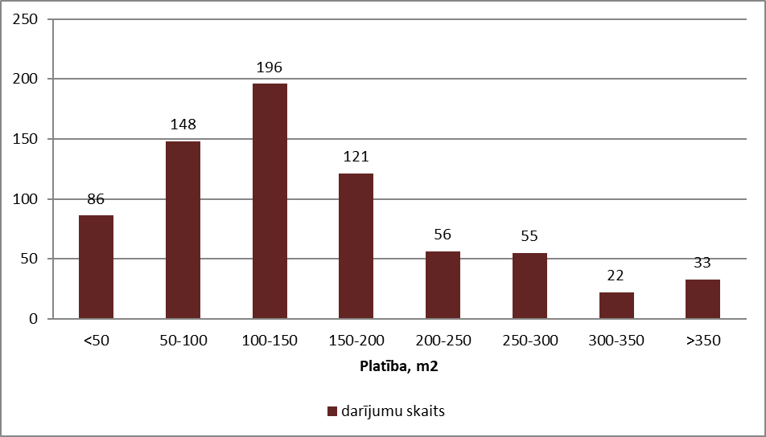

*Avots: VALSTS ZEMES DIENESTS*

Ja analizē pēc vidējās dzīvojamās telpu platības, tad platības ziņā lielākās mājas tika pārdotas Mārupes novadā. Arī citos Rīgas apkārtnes novados, kur privātmāju cenas bija augstas (Ropažu un Ādažu novadā), dzīvojamās mājas vidējā platība bija salīdzinoši liela. Savukārt vismazākās platības mājas tika pārdotas Olaines un Saulkrastu novadā, kur darījumos ir liels vasarnīcu un dārza māju īpatsvars.

**Individuālo dzīvojamo māju ar zemes gabalu darījumu ēkas vidējā platība Rīgas apkārtnē 2025. gada pirmajā pusgadā, m²**

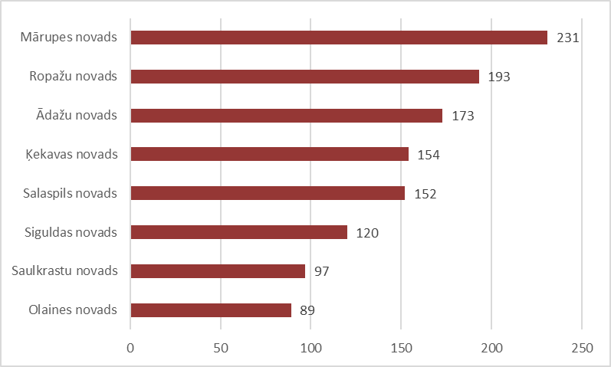

*Avots: VALSTS ZEMES DIENESTS*